软件需求规格文档

1. 引言

1.1 目的
本产品基于Web实现高校食堂综合评价管理系统，旨在建立西电师生与食堂服务单位之间的数字化互动平台，系统化收集、分析和管理餐饮服务质量数据。通过构建多维度的评价体系与实时反馈机制，该系统将为食堂运营方提供精准的改进方向，为师生提供较为全面的食堂信息以及透明化的服务监督渠道，为学校后勤管理部门提供数据驱动的决策支持。
本文档详细阐述西电食堂评价系统的功能需求、性能指标及系统约束条件，明确开发团队的技术实现路径与交付标准，同时为校方管理者、食堂运营方及终端用户建立统一的需求共识与验收依据，确保系统实现以下核心目标：
- 构建师生与食堂服务单位的数字化交互平台，实现服务质量数据的高效采集与分析。
- 提供多维度评价体系与实时反馈机制，支持食堂运营优化与后勤管理决策。
- 遵守《计算机软件文档编制规范》（GB-T 8567-2006），确保系统设计符合软件工程标准。

1.2 文档范围
功能范围：覆盖用户端（师生）与管理员端（食堂运营、后勤监管）的核心功能，包括食堂信息展示、评价提交、数据分析等。
非功能范围：包括性能指标（响应时间、并发能力）、安全要求（访问控制、审计溯源）及合规性要求（数据保护、卫生规范）。
硬件设备采购、第三方支付接口集成不在本文档范围内。

1.3 目标读者
读者角色 | 关注重点
开发团队 | 功能实现细节、技术约束、接口定义
校方管理者 | 系统价值、合规性、数据安全
食堂运营人员 | 菜品管理流程、评价审核机制
后勤监管部门 | 数据分析能力、决策支持功能

1.4 文档约定
标题采用小四号加粗黑体，层级编号遵循"1.1.1"嵌套格式
正文内容统一使用小四号宋体（中文）/Times New Roman（英文）
功能需求条目采用"FR-XXX"编号体系，非功能需求采用"NFR-XXX"编号体系

总体描述
  - 需求获取与分析
2.1.1 需求来源
本系统的需求获取基于以下来源，确保需求覆盖所有利益相关者的核心诉求并符合行业规范：
利益相关者
目标群体：西安电子科技大学师生、食堂运营管理人员、后勤监管部门负责人。
内容：师生对现有食堂服务的满意度及改进建议（如反馈渠道分散、响应速度慢）。食堂管理员对菜品管理、促销活动配置的痛点（如人工统计效率低）。后勤部门对数据分析与决策支持的需求（如学生偏好统计、资源分配优化）。
问卷调查与数据分析
关键发现：
89%的受访者希望实现线上实时评价与反馈。
76%的师生关注食堂高峰期就餐拥堵问题。
62%的后勤人员认为缺乏结构化数据影响决策效率。
现有系统与业务流程分析
分析对象：意见簿、微信群、纸质统计表等非数字化反馈渠道。
问题总结：数据分散且难以整合。人工处理耗时且易出错。缺乏实时性与可视化分析能力。
法规与行业标准
依据文件：
《计算机软件文档编制规范》（GB-T 8567-2006）——系统设计标准化要求。
《GB 31654-2021 餐饮服务通用卫生规范》——食品安全与数据合规性要求。
《教育系统核心数据分类指南》——数据分级保护与隐私管理要求。
竞品与市场调研
参考案例：清华大学“智享食堂”系统、浙江大学餐饮管理平台。
借鉴功能：GIS热力图展示、智能排序算法、多维度数据分析仪表盘

2.2.2 需求优先级确认
通过Kano模型对需求进行分类与排序，最终确定以下优先级：
必备需求（Must-Have）：多食堂实时信息展示、评价提交与审核、敏感词过滤。
期望需求（One-Dimensional）：GIS热力图、智能搜索排序、菜品需求预测模型。
魅力需求（Attractive）：餐饮上新投票、区块链存证、个性化推荐。

2.2.4 需求变更管理
变更来源：用户反馈、技术可行性调整、法规更新。
控制流程：
- 提交变更申请至需求评审委员会。
- 评估影响范围（功能、工期、成本）。
- 更新需求跟踪矩阵（RTM）并同步相关方。
2.2 产品前景
2.1.1 业务痛点分析
西安电子科技大学作为拥有3.8万在校师生的双一流高校，其南北校区及广州研究院、杭州研究院的15个食堂日均服务超4万人次。当前食堂服务质量监管存在三大核心痛点：
- 反馈渠道碎片化：意见簿、微信群等非结构化渠道导致数据整合困难。
- 改进响应滞后：人工统计效率低下，平均问题处理周期长。
- 决策依据缺失：缺乏多维度数据分析支撑，后勤部门难以制定精准的运营优化策略
2.1.2 系统价值
本系统通过以下技术手段解决上述问题：
- 数据聚合：整合多渠道反馈数据，构建结构化数据库。
- 智能分析：采用机器学习模型预测菜品需求，准确率≥87%。
- 实时监控：基于GIS热力图实现就餐压力预警，优化档口资源分配
2.2 系统目标
- 实现多食堂实时菜品信息展示（含图片、价格）。
- 支持用户评分与文字评价，提供综合评分排行榜。
- 每个学期统计学生支持最多类型的窗口。
- 管理员动态管理菜品数据，包括上下架、窗口变更以及促销活动配置。

2.3 用户角色
角色 | 权限描述
学生/教职工 | 浏览食堂信息、搜索菜品、提交评价、餐饮上新投票
系统管理员 | 用户权限管理、数据备份、接口配置、维护菜品，窗口信息
后勤监管部门 | 学生菜品需求统计（作为引入新窗口的参考）

2.4 运行环境
服务器端：
操作系统：CentOS 7.6
数据库：MySQL 8.0（主库）+ Redis 6.2（缓存）
应用服务器：Nginx + Tomcat 9.0
客户端：
浏览器：Chrome 85+、Safari 14+
移动端：支持iOS 12+/Android 8+系统访问

2.5 系统特性
实时性：支持高峰期8000 TPS的评价提交与秒级响应。
智能性：集成机器学习模型（菜品需求预测准确率≥87%）。
安全性：多级访问控制（角色隔离）+ 区块链存证（长安链平台）。

3. 需求分析

3.1 功能需求与UML

3.1.1 用例图

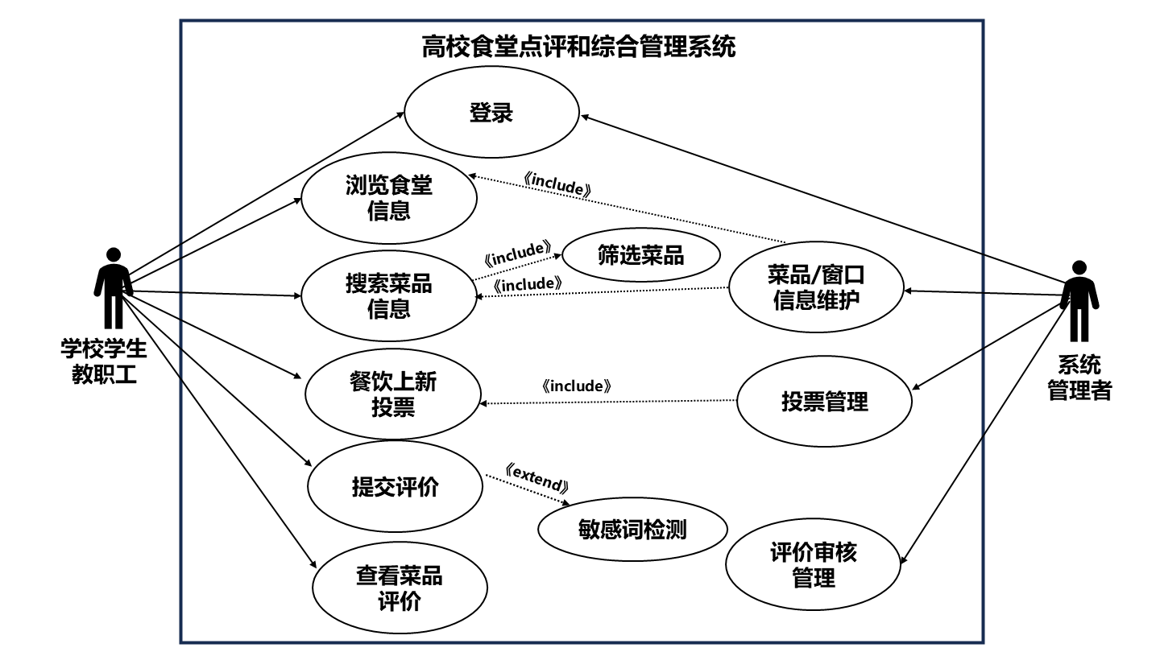

3.1.2 用户端功能
FR-01 浏览食堂信息
  - 用例表
用例名称 | 浏览食堂信息
用例描述 | 用户查看食堂档口分布、推荐菜品和实时就餐热度。
参与者 | 学生/教职工（用户）
目标 | 提供实时食堂信息展示，辅助用户选择就餐地点
前置条件 | 用户已登录且网络连接正常
后置条件 | 显示食堂详情或错误提示
事件流 | - 用户打开系统首页  - 点击目标食堂图表（海棠、丁香、竹园）  3.系统加载数据
异常流 | 1. 数据加载失败 → 显示错误提示并尝试本地缓存（若有）。
  - 顺序图：
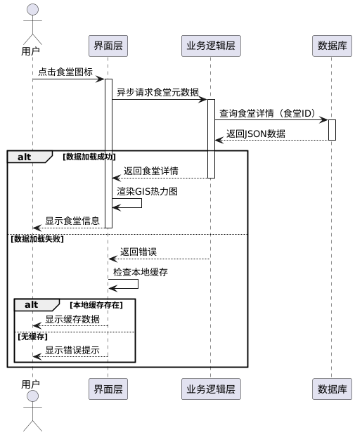

  - 状态图：
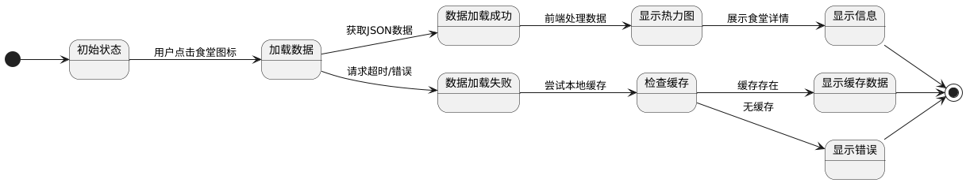
FR-02 搜索与筛选菜品
- 用例表：
用例名称 | 搜索与筛选菜品
用例描述 | 用户通过关键词、价格或饮食偏好筛选菜品。
参与者 | 学生/教职工（用户）
目标 | 快速定位符合需求的菜品
前置条件 | 用户已登录
后置条件 | 显示搜索结果或空状态提示
事件流 | - 用户在搜索栏输入关键词（如“宫保鸡丁”或拼音首字母“gbjd”）。  - 设置价格范围或饮食偏好（如“不辣”，“低卡”）。  - 系统返回智能排序结果（评分+热度）
异常流 | - 无匹配结果 → 显示“未找到相关菜品”。  - 筛选条件冲突 → 提示“请调整筛选条件”。
- 顺序图：
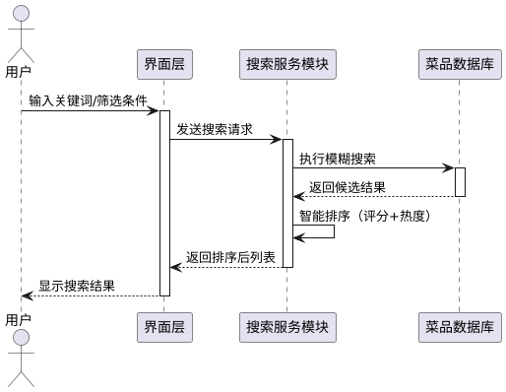
- 状态图：
FR-03 提交菜品评价
- 用例表
用例名称 | 提交菜品评价
用例描述 | 用户对已消费菜品进行评分（1-5星）及文字评价（≤200字符）。
参与者 | 学生/教职工（用户）
目标 | 收集用户反馈以优化食堂服务。
前置条件 | 用户已登录并消费过菜品
后置条件 | 评价成功提交或提示修改要求。
事件流 | - 用户选择菜品并点击“评价”。  - 输入评分和文字评价  - 系统检测敏感词并提交至数据库。
异常流 | - 含敏感词 → 提示“内容违规，请修改”  - 网络中断 → 保存草稿并提示稍后重试。

- 顺序图：
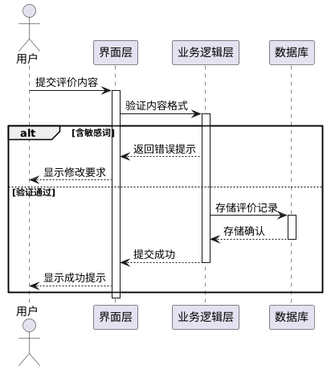
- 状态图：
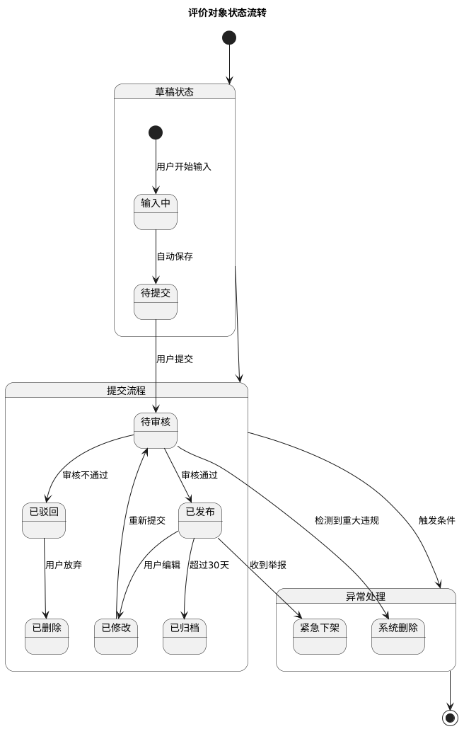
FR-04 餐饮上新投票
- 用例表：
用例名称 | 餐饮上新投票
用例描述 | 用户投票选择希望新增的菜品或窗口（最多3种）。
参与者 | 学生/教职工（用户）
目标 | 收集用户需求以指导后勤部门引入新菜品。
前置条件 | 用户未投票过。
后置条件 | 投票成功提交或提示“已投票”。
事件流 | - 用户进入投票页面。  - 选择≤n种口味标签。  - 提交投票。
异常流 | - 已投票 → 提示“仅能投票一次”。  - 超时未提交 → 自动刷新页面。
- 顺序图：
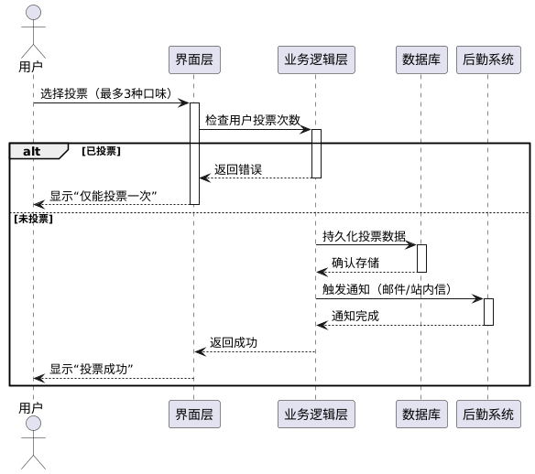
- 状态图：
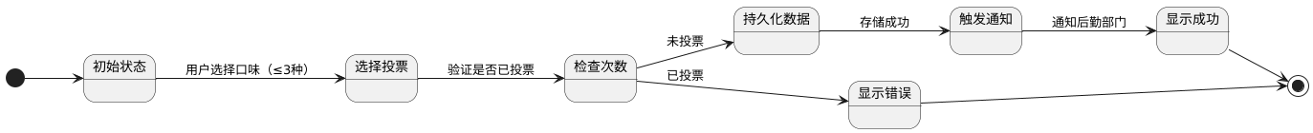

3.1.2 管理端功能
FR-05 菜品/窗口信息维护
  - 用例表：
用例名称 | 菜品/窗口信息维护
用例描述 | 管理员更新菜品或窗口信，或设置促销活动（若有）。
参与者 | 系统管理员
目标 | 确保菜品和窗口信息准确性以及促销活动及时更新。
前置条件 | 管理员已登录并选择管辖食堂。
后置条件 | 菜品信息更新成功或提示错误。
事件流 | - 上传菜品图片或修改窗口信息  - 输入名称、价格和新窗口促销活动  - 提交至数据库。
异常流 | - 图片过大 → 自动压缩失败 → 提示“请上传≤500KB的图片”  - 价格输入非法 → 提示“价格必须>0”。
  - 顺序图：
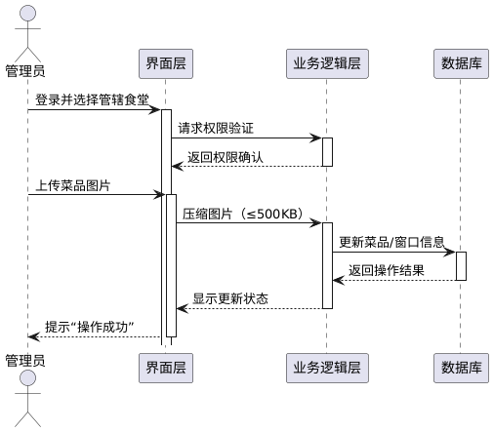
  - 状态图：
FR-06 评价审核管理
  - 用例表：
用例名称 | 评价审核管理
用例描述 | 管理员审核敏感词检测触发的待处理评价。
参与者 | 系统管理员
目标 | 确保发布的评价内容合规
前置条件 | 管理员已登录，存在待审核评价。
后置条件 | 评价公开显示或删除并通知用户。
事件流 | - 查看待审核列表。  - 选择评价 → 审核通过/驳回。  - 更新状态并触发通知。
异常流 | - 审核过程中系统崩溃 → 恢复后重新加载待审列表。  - 通知发送失败 → 记录日志并人工处理。
  - 顺序图
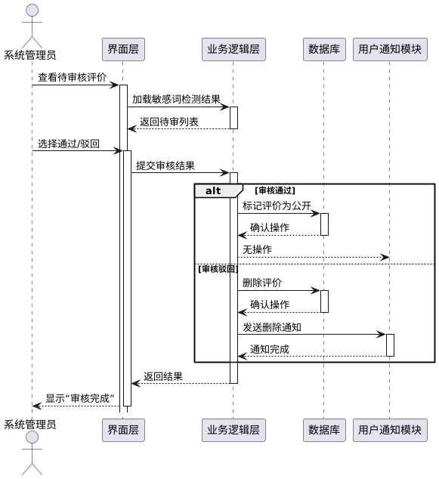
  - 状态图
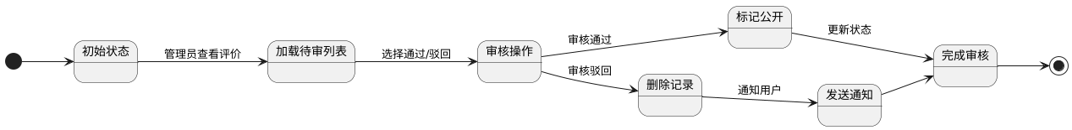
FR-07 投票管理
  - 用例表：
用例名称 | 投票管理
用例描述 | 管理员创建投票、监控实时统计、联动菜品上新，形成需求收集→决策→落地的闭环。
参与者 | 系统管理员
目标 | 通过投票驱动食堂服务优化，为后勤餐品上新提供参考
前置条件 | 1. 管理员已登录且具备权限。  2. 至少有一个空闲的食堂档口。
后置条件 | 投票数据归档，TOP3菜品进入待上新流程。
事件流 | - 创建投票  - 实时统计  - 截止后生成报告
异常流 | - 参与率＜10% → 标记为无效投票，不触发上新。
  - 顺序图
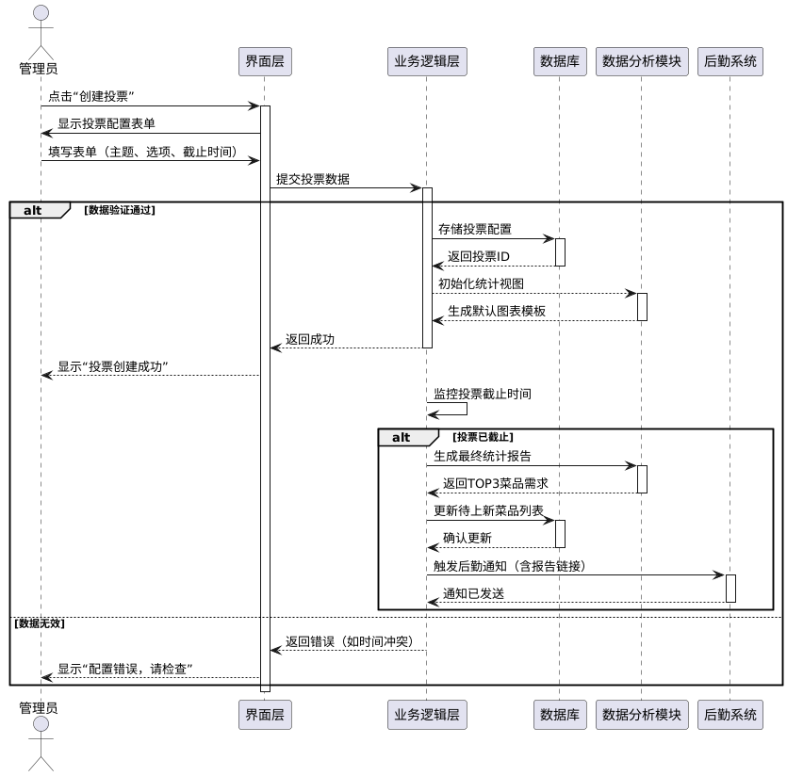
  - 状态图
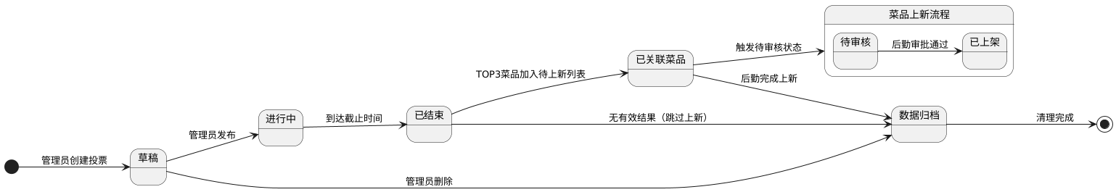

3.1.3 双端功能
FR-08 登录
  - 用例描述：
用例名称 | 登录
用例描述 | 用户通过微信授权登录，普通用户首次登录自动注册。
参与者 | 所有用户
目标 | 实现安全便捷的身份认证。
前置条件 | 用户已安装微信并授权登录。
后置条件 | 登录成功跳转主页或提示失败。
事件流 | - 用户点击“微信登录”。  - 跳转微信授权页面 → 确认授权。  - 后端通过Code换取OpenID并绑定角色。
异常流 | - 微信服务不可用 → 提示“网络异常，请重试”。
  - 顺序图：
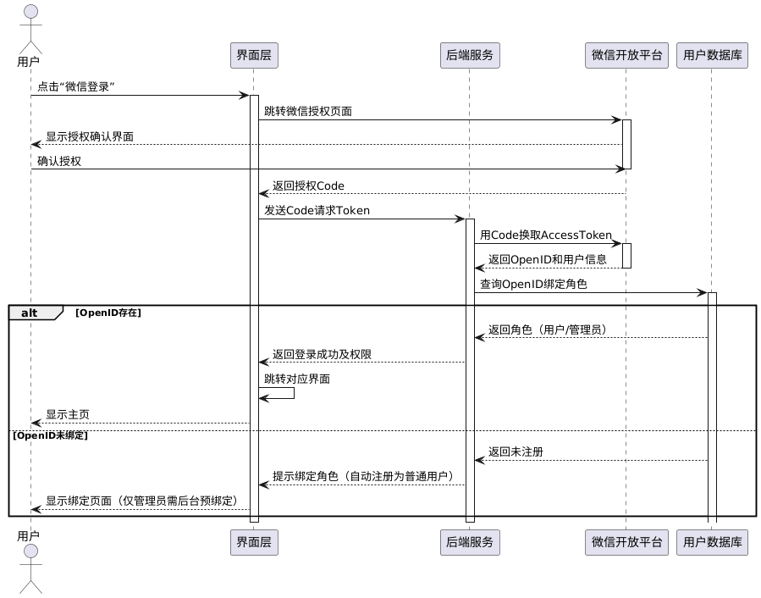
  - 状态图：
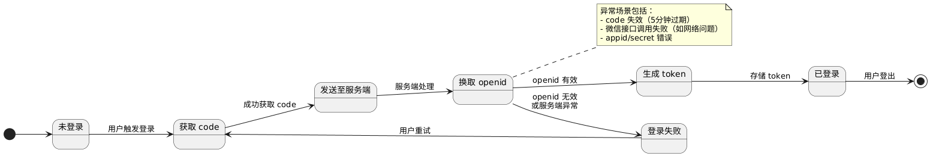

3.1.4 类图
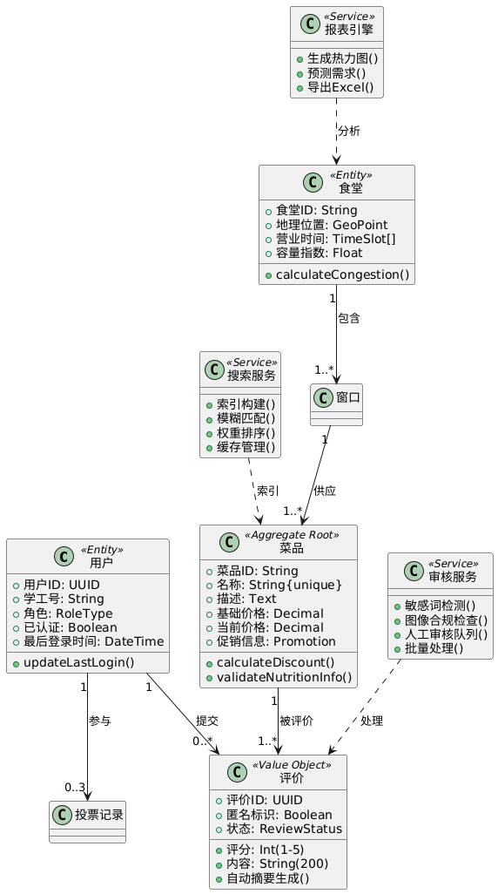

4. 非功能性需求

4.1 性能需求
4.1.1 服务响应标准
评价提交：95%请求在800ms内完成（高峰期12:00-13:00），复杂查询响应时间≤3秒（10万级数据集）
4.1.2系统容量
支持瞬时并发，评价提交8000 TPS（就餐高峰时段）
4.1.3 数据存储
结构化数据：日均增量15GB（保留3年）
非结构化数据：日均增量120GB（含图片/视频证据）
4.1.4 可用性保障
核心服务全年可用率≥99.95%（排除计划维护）
重大故障RTO≤15分钟，RPO≤5分钟

4.2 安全设施需求
4.2.1 多级访问控制
师生：仅可查看本人提交数据及聚合分析结果
档口管理员：限查看所属档口72小时内数据
后勤监管员：按校区-食堂-档口三级数据沙箱隔离

4.2.2 审计与溯源
敏感操作三重验证：生物识别+动态口令+操作留痕
区块链存证：所有食安整改记录上链（长安链平台）

4.3 合规性需求
4.3.1 数据合规
符合《GB 31654-2021 餐饮服务通用卫生规范》，遵守《教育系统核心数据分类指南》三级保护要求
4.3.2 业务合规
评价数据清洗：自动过滤14类敏感词（含方言变体）
投诉处理：严格执行72小时响应时限（ISO 10002标准）
4.3.3 服务质量需求
质量属性 | 具体指标 | 测量方法
服务连续性 | 年计划外中断≤12分钟 | 运维监控系统记录
数据一致性 | 跨系统同步误差≤0.1% | 每日对账校验
预测准确率 | 菜品需求预测误差≤13% | 机器学习模型验证
交互友好度 | 新手任务完成率≥92% | 用户体验监测平台

